令和７年度「NQ Deep Tech Studio」概要
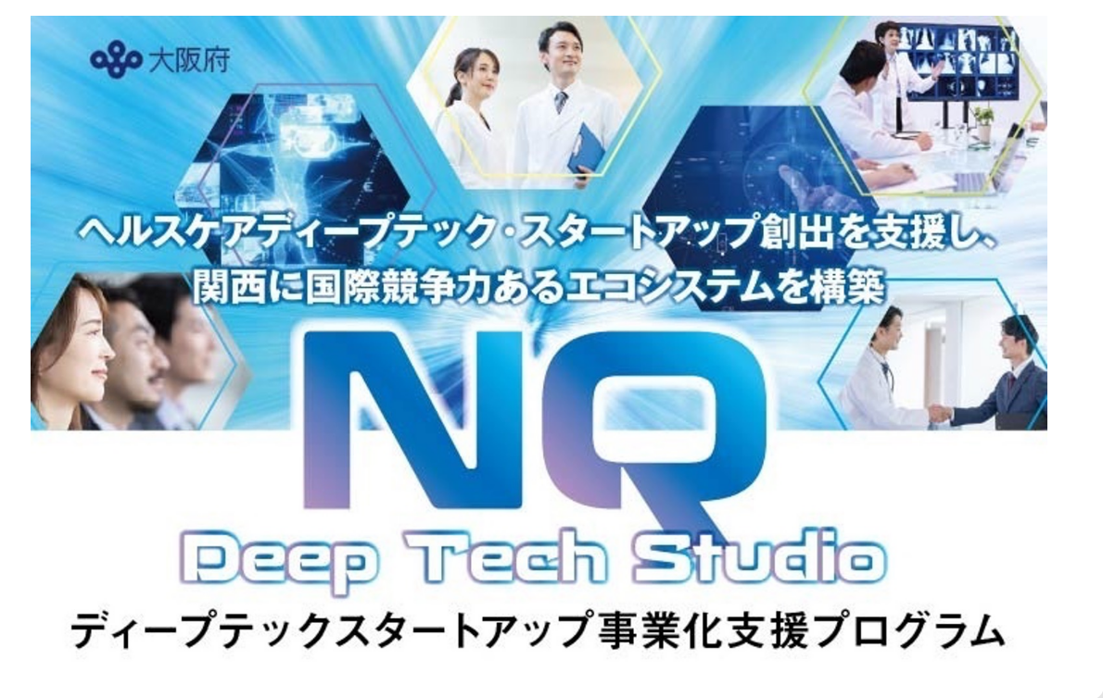
「NQ Deep Tech Studio」 とは、NQを舞台に、ライフサイエンス分野のディープテックスタートアップを創出・育成する新プログラムです。
本プログラムでは、シーズを起点に臨床的価値のある製品・サービスの社会実装の実現に向けて、臨床現場観察によるニーズ確認、ソリューション開発、起業・資金調達に至るまでの計画策定等を一気通貫でサポートするアントレプレナー型人材育成を中心に、連続的にディープテックスタートアップを創出・育成するコミュニティの形成と支援スキームの確立を行います。

■年間スケジュール
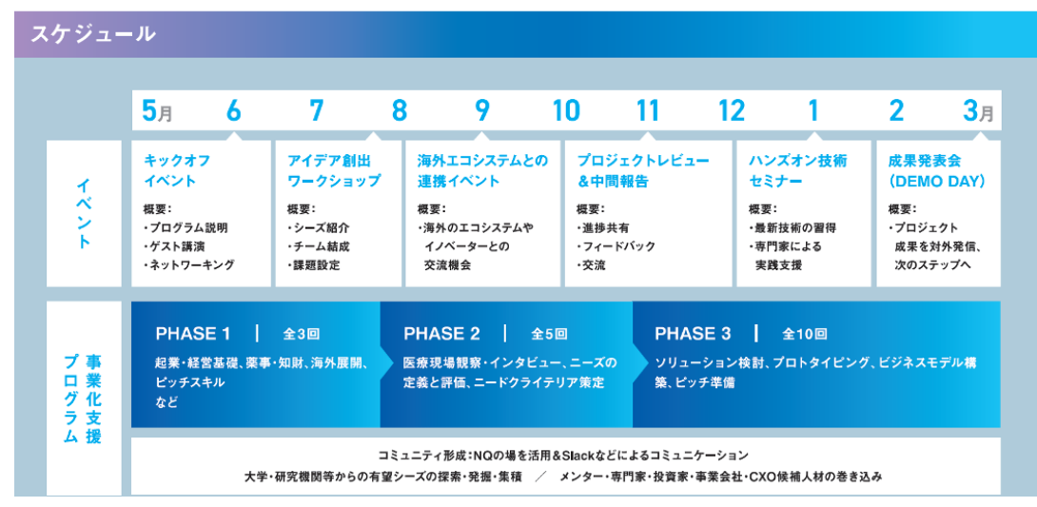
■NQ Deep Tech Studio支援シーズ
令和7年度は、次の12シーズを支援しています。
プロジェクトタイトル | 氏名
尿中バイオマーカーを用いたフレイル  リスク評価 | 岡 卓也  （京都産業大学 神経代謝生物学教室 客員研究員）
がん予防薬の創出 | 林 美樹夫 氏（関西医科大学 生理学講座 講師）
オペログ 外科医の経験を患者アウトカム  向上につなげるプラットフォーム | 植木 秀登 氏  （神戸大学 医学部付属病院・泌尿器科 特命助教）
医療廃棄物を資源へと変える流通プラット  フォームの構築 | 柳生 貴裕 氏  （奈良県立医科大学 口腔外科学講座 講師）
非観血的静脈圧測定法による下肢浮腫治療改革 | 友枝 博 氏（久留米大学 外科学講座 助教）
働くほどスタッフが健康になる病院設計 | 相山 佑樹 氏  （天理よろづ相談所病院 麻酔・集中治療部）
軟骨scaffoldによる軟骨損傷治療の新たな展望 | 廣田 宙自 氏  （大阪医科薬科大学 整形外科学教室 特命助教）
効果を高めた新規の間葉系間質細胞治療の実現 | 黒田 隆 氏（セルファクター株式会社取締役CTO・  前京都大学整形外科講師・医師）
健康寿命のリアルタイム評価 | 西 真宏 氏（京都府立医科大学循環器内科）
高齢者の嚥下機能低下を早期に予測する  スクリーニングシステムの開発 | 四谷 淳子 氏（福井大学 看護学部 教授）
骨延長術における手術支援プラット  フォームの開発 | 荒田 順 氏（滋賀医科大学 形成外科 特任教授）
がん低侵襲治療の普及を目指したIVR支援  ロボット | 櫻井 淳 氏（岡山大学病院 副病院長）

事業化支援プログラム
■PHASE1：Lectures on Basic Knowledge
医療機器開発やヘルスケアイノベーションに必要な基礎知識・概念・プロセスに関するセミナーを実施
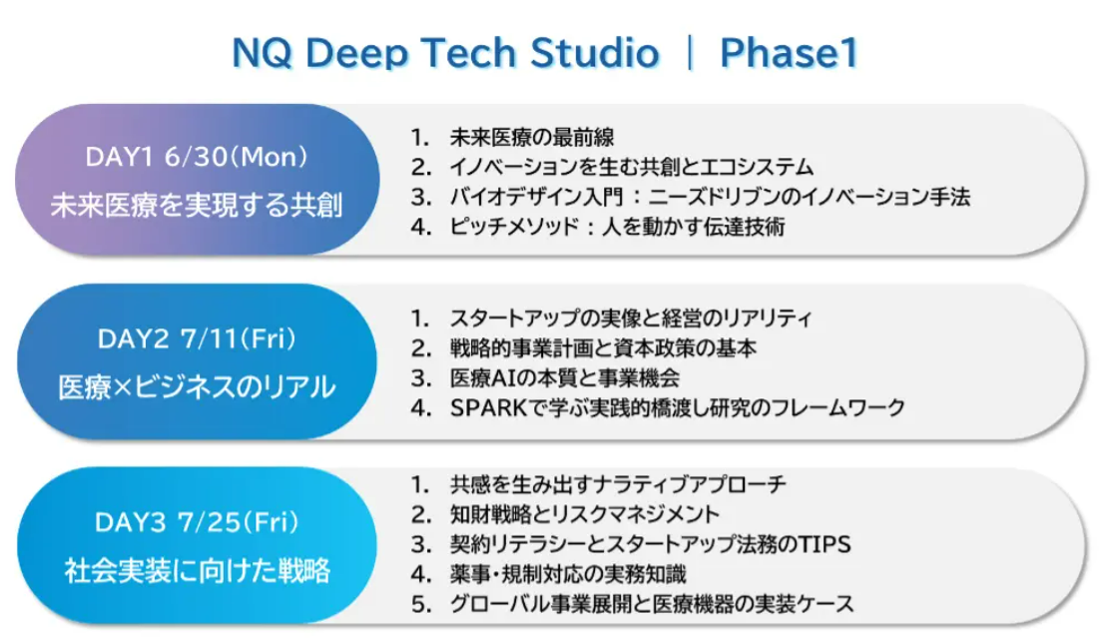

【登壇者情報】
〇DAY1 令和7年6月30日（月曜日）
 | 登壇内容 | 登壇者
１ | 未来医療の最前線 | 澤 芳樹 氏  （一般財団法人 未来医療推進機構 理事長）
２ | イノベーションを生む共創とエコシステム | 留目 真伸 氏  （SUNDRED株式会社 代表取締役CEO兼GM）
３ | バイオデザイン入門：ニーズドリブンの  イノベーション手法 | 八木 雅和 氏（大阪大学 大学院医学系研究科  保健学専攻 未来医療学寄附講座 寄附講座准教授）
４ | ピッチメソッド 人を動かす伝達技術 | 深田 昌則 氏（SUNDRED株式会社 EVP、CKO兼CVO）

〇DAY2 令和7年7月11日（金曜日）
 | 登壇内容 | 登壇者
１ | スタートアップの実像と経営のリアリティ | 山本 晋也 氏（東北大学 スマート・エイジング学際  重点研究センター 社会起業推進分野 特任教授）
２ | 戦略的事業計画と資本政策の基本 | 山元 崇大 氏（有限監査法人トーマツ 監査・保証事業本部 マネージャー）
３ | 医療AIの本質と事業機会 | 高崎 洋介 氏（AI科学者）
４ | SPARKで学ぶ実践的橋渡し研究のフレーム  ワーク | 小柳 智義 氏（京都大学医学部附属病院 先端医療研究開発機構 ビジネスディベロップメント室 室長）

〇DAY3 令和7年7月25日（金曜日）
 | 登壇内容 | 登壇者
１ | 共感を生み出すナラティブアプローチ | 森澤 友和 氏（The DECK株式会社 代表取締役CEO）
２ | 知財戦略とリスクマネジメント | 中川 美和 氏（独立行政法人工業所有権情報・  研修館 近畿統括本部 知的財産エキスパート）
３ | 契約リテラシーとスタートアップ法務のTIPS | 小川 聡 氏（TMI総合法律事務所 弁護士）
４ | 薬事・規制対応の実務知識 | 独立行政法人医薬品医療機器総合機構（PMDA）
５ | グローバル事業展開と医療機器の実装  ケース | 杉浦 康平 氏  （デンマーク王国大使館 投資部マネージャー）
〈Phase1講義の様子〉
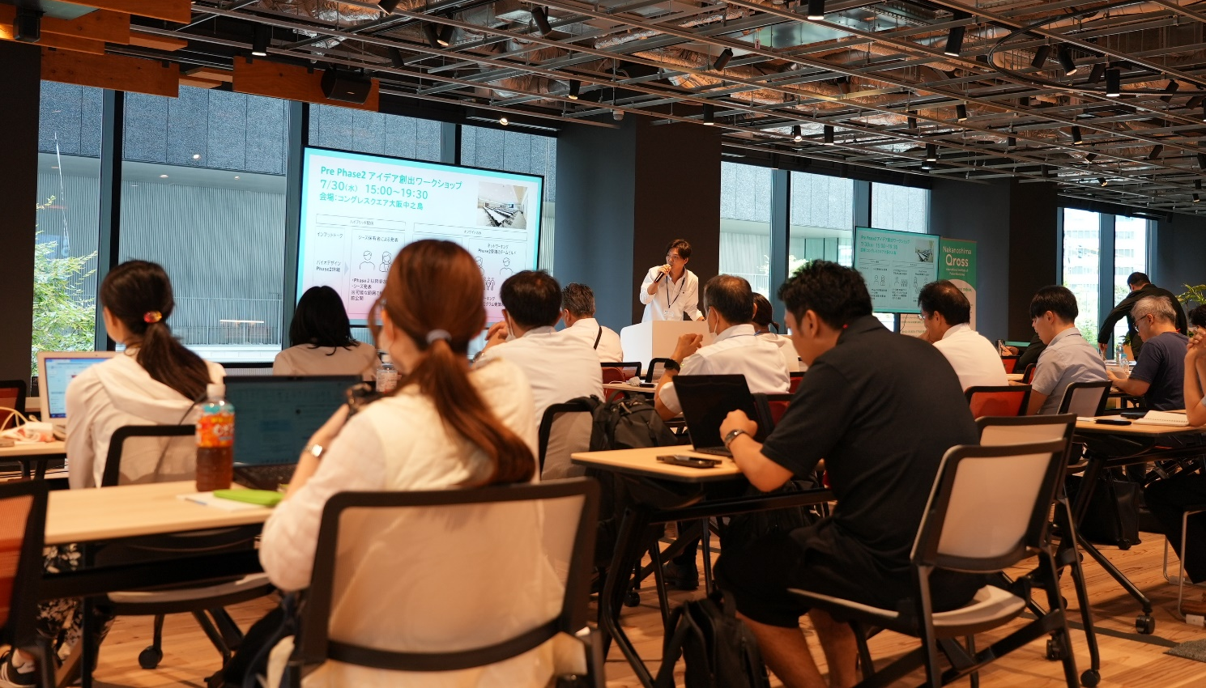

■Phase2：On-site Observation & Needs Exploration
実際の医療現場の観察・インタビューを通じて解決すべき課題を明確化するプログラムを実施
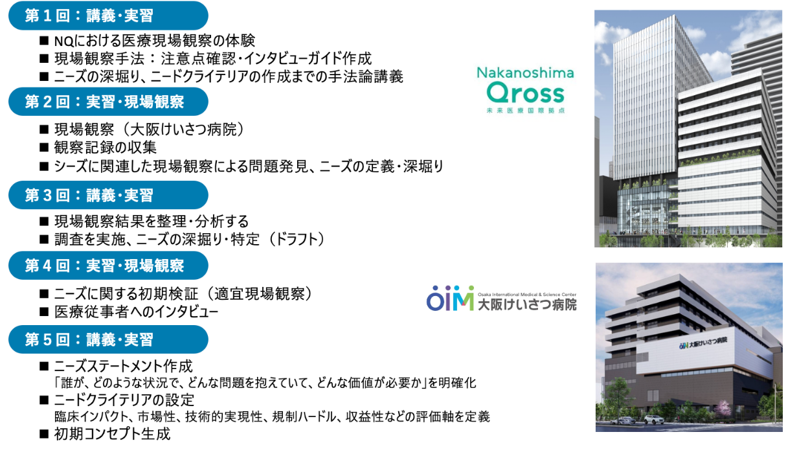

〇Biodesignの手法を用いたワークショップ（全5回）
「誰が」「どのような問題に困っているのか」「どのような価値を生み出すのか」を明確化するニードステートメントの作成を実施しました。さらに、既存解決策とのギャップ分析、ステークホルダー分析、市場分析などを行い、医療課題の構造を多角的に整理しながら事業仮説の構築に取り組みました。
【登壇者情報】
 | 登壇内容 | 登壇者
DAY1 | 現場観察手法  ニーズクライテリア | 原 陽介 氏（株式会社ライフトゥデイ）  八木 雅和 氏（大阪大学 大学院医学系研究科  保健学専攻 未来医療学寄附講座 寄附講座准教授）
DAY2 | 現場観察 | 大阪けいさつ病院  八木 雅和 氏（大阪大学 大学院医学系研究科  保健学専攻 未来医療学寄附講座 寄附講座准教授）
DAY3 | ニーズの深掘・特定 | 八木 雅和 氏（大阪大学 大学院医学系研究科  保健学専攻 未来医療学寄附講座 寄附講座准教授）
DAY4 | 医療従事者へのインタビュー | 大阪けいさつ病院  八木 雅和 氏（大阪大学 大学院医学系研究科  保健学専攻 未来医療学寄附講座 寄附講座准教授）
DAY5 | 初期コンセプト生成 | 八木 雅和 氏（大阪大学 大学院医学系研究科  保健学専攻 未来医療学寄附講座 寄附講座准教授）
〈ワークショップの様子〉
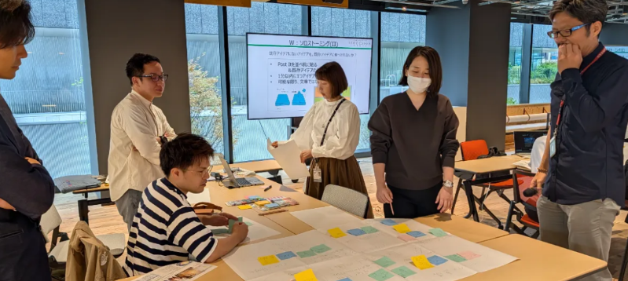
〇現場観察
8月20日、8月27日、9月8日、9月30日の4日程にわたり、大阪けいさつ病院での現場観察を実施しました。企業、研究者、医療従事者など多様なバックグラウンドを持つ参加者がチームを組み、医療現場の業務フローや課題を直接観察し、臨床現場に存在する潜在的なニーズを探索しました。
〈現場観察後のチームミーティングの様子〉
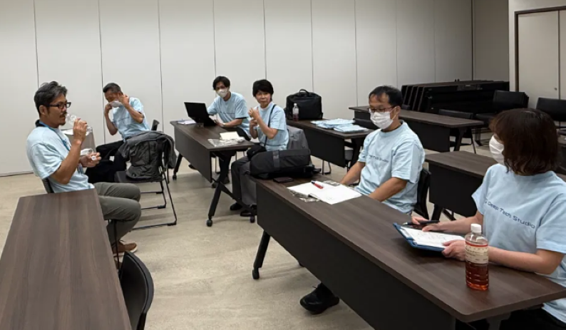
■Phase3：Solution Development & Business Formation
ソリューションのコンセプト創出～プロトタイプ制作・事業計画の策定をメンターからの支援を受けながら実施
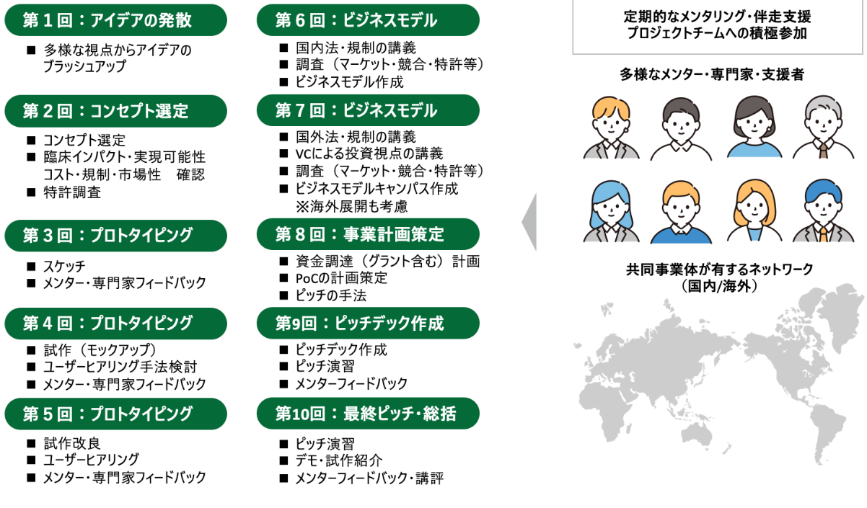

〇医療現場のニーズをもとにした事業計画の構築（全10回）
Phase2で特定した医療現場のニーズをもとにし、チームごとに、アイデア創出、コンセプト設計、プロトタイピング、ピッチ準備などを段階的に進めながら、ワークショップ形式で議論を重ね、医療課題を解決する具体的な事業計画を策定しました。

【登壇者情報】
 | 登壇内容 | 登壇者
DAY1  ～  DAY4 | アイデアの発散  コンセプト選定  プロトタイピング | 八木 雅和 氏（大阪大学 大学院医学系研究科  保健学専攻 未来医療学寄附講座 寄附講座准教授）  高橋 マナブ 氏（マナブデザイン株式会社）
DAY5 | ビジネスモデル（特許調査） | 中川 氏、坂本 氏（独立行政法人工業所有権情報・  研修館 近畿統括本部）
DAY6 | ビジネスモデル（薬事・保険収載） | 内田 大輔 氏、八代 将登 氏（岡山大学）
DAY7 | ビジネスモデル（ニーズ調査） | 八木 雅和 氏（大阪大学 大学院医学系研究科  保健学専攻 未来医療学寄附講座 寄附講座准教授）  高橋 マナブ 氏（マナブデザイン株式会社）
DAY8 | 事業計画策定 | 秦 充洋 氏（株式会社BDスプリントパートナーズ  代表取締役CEO）
DAY9 | ピッチデック作成 | 町田 来稀 氏（一般財団法人活育財団）
DAY10 | ピッチ演習 | 八木 雅和 氏（大阪大学 大学院医学系研究科  保健学専攻 未来医療学寄附講座 寄附講座准教授）
DAY10 | 先輩起業家からのインプットトーク | 篠倉 啓純 氏（VentEase株式会社 代表取締役）
DAY10 | 先輩起業家からのインプットトーク | 円城寺 隆治 氏  （株式会社AFIテクノロジー 代表取締役）
〈Phase3チームワークショップの様子〉
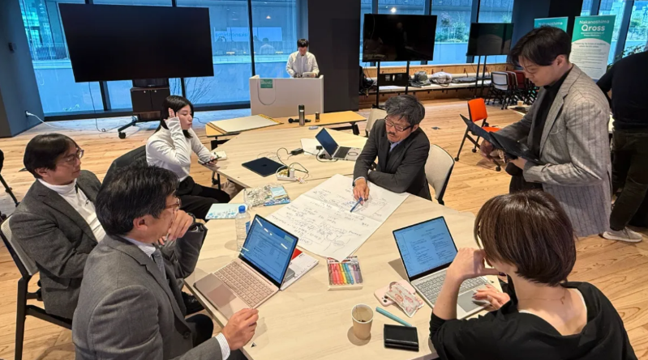
（参考）事業化支援プログラムの詳細（外部サイトへリンク）NQ DEEP Tech Studio

イベント
■キックオフイベント：令和7年6月6日(金曜日)
NQ Deep Tech Studioのキックオフとして、本プログラムについて全体像の説明を行うとともに、最前線で活躍する登壇者をお招きして未来医療とディープテックの交差点をテーマに対話いただき、ヘルスケアディープテックで社会実装を目指す際に必要な視座を高めました。（参加人数：159名）
登壇内容 | 登壇者
キーノートスピーチ | 澤 芳樹 氏（一般財団法人 未来医療推進機構 理事長）
パネルディスカッション  「未来医療とディープテックの交差点」 | 小林 茉莉 氏（株式会社Eudaimonix）
パネルディスカッション  「未来医療とディープテックの交差点」 | 小柳 智義 氏（京都大学医学部附属病院 先端医療研究開発機構ビジネスディベロップメント室長 特定教授）
パネルディスカッション  「未来医療とディープテックの交差点」 | 山本 晋也 氏（東北大学 スマート・エイジング学際  重点研究センター 社会起業推進分野 特任教授）
パネルディスカッション  「未来医療とディープテックの交差点」 | 八木 雅和 氏（大阪大学 大学院医学系研究科保健学専攻 未来医療学寄附講座 寄附講座準教授）
パネルディスカッション  「未来医療とディープテックの交差点」 | モデレーター：宮川 潤 氏（MIRACLE SCIENCE INNOVATION株式会社 代表取締役CEO）

■共創ワークショップ：令和7年7月30日(水曜日)
研究シーズを持つ研究者やスタートアップがピッチを行い、その内容をもとに参加者全員でアイデアを発展させるBioDesignの手法を用いたグループワークを実施。研究者、企業関係者、支援者など多様な参加者が混ざり合い、社会実装に向けた課題やビジネスモデルの可能性について活発な議論が行われました。（参加人数：86名）
登壇内容 | 登壇者
バイオデザイン事例紹介 | 谷口 達典 氏（株式会社リモハブ 創業者・代表取締役 CEO）
Phase2に向けたインプットトーク | 八木 雅和 氏（大阪大学 大学院医学系研究科保健学  専攻 未来医療学寄附講座 寄附講座準教授）

■QROSSOVER ＆ MASHUP：令和7年9月18日(月曜日)
ライフサイエンス分野のスタートアップのグローバル展開をテーマとした海外連携イベント「QROSSOVER ＆ MASHUP」を開催しました。Asia Pacific、EU、Silicon Valleyなど世界のエコシステムに精通した専門家を招き、ディープテックスタートアップの海外展開戦略について議論が行われました。（参加人数：39名）
登壇内容 | 登壇者
インプットトーク  「ライフサイエンス分野のスタートアップにおけるグローバル展開」 | Fredrik Nyberg 氏（Medtech Innovator APAC CEO）
インプットトーク  「ライフサイエンス分野のスタートアップにおけるグローバル展開」 | 杉浦 康平 氏（デンマーク王国大使館）
インプットトーク  「ライフサイエンス分野のスタートアップにおけるグローバル展開」 | Jack Moorman 氏（US-Japan Medtech Frontiers  共同創設者）
■NQ Deep Tech Studio Phase3 Kickoff：令和7年11月14日(金曜日)
本イベントでは、プログラム参加者による事業構想の中間発表とともに、先輩スタートアップをゲストに迎え、研究成果の事業化プロセスや資金調達、組織づくり、海外展開に至るまでのリアルな経験を共有いただきました。（参加人数：28名）
登壇内容 | 登壇者
先輩起業家からのインプットトーク | 宮脇 一嘉 氏（フィジオロガス・テクノロジーズ株式  会社 代表取締役）
先輩起業家からのインプットトーク | 石田 幸広 氏（株式会社セカンドハート 代表取締役）

■NQ FUSION DAY：令和8年1月30日(金曜日)
医療AI、バイオマテリアル、ロボティクス、診断デバイスなど、異なる技術シーズを組み合わせる「シーズミックス」をテーマに、ディープテックの社会実装に向けた共創の可能性について議論が行われました。（参加人数：33名）
登壇内容 | 登壇者
クロストーク | 柴藤 亮介 氏（アカデミスト株式会社 代表取締役CEO）
クロストーク | 萩原 麻理 氏（アストラゼネカ株式会社 イノベー  ションパートナーシップ＆i2.JP Community Manager）
クロストーク | 山田 仁一郎 氏（京都大学 経営管理大学院 教授）
クロストーク | モデレーター：  鳥居 佑輝 氏（ピース株式会社代表取締役）

■NQ Deep Tech Studio DEMO DAY：令和8年3月16日(月曜日)
8か月間にわたるNQ Deep Tech Studio の最終成果発表会を開催しました。再生医療・がん治療・AI医療システムなど多様な領域から参加したチームが、約1年間の事業化検証の成果を発表しました。また、医療・ヘルスケア領域で事業化を成し遂げた先輩起業家たちによるトークセッションを実施しました。（参加人数：131名）
登壇内容 | 登壇者
キーノートスピーチ | 澤 芳樹 氏（一般財団法人 未来医療推進機構 理事長）
起業家トークセッション | 島原 佑基 氏（Bio Engineering Capital株式会社 CEO）
起業家トークセッション | 喜早 ほのか 氏（トレジェムバイオファーマ株式会社 代表取締役社長）
起業家トークセッション | 円城寺 隆治 氏  （株式会社AFIテクノロジー代表取締役社長）
起業家トークセッション | 伊藤 敬佑 氏（株式会社nonat 代表取締役社長）
起業家トークセッション | モデレーター：八木 信宏 氏（京都大学イノベーションキャピタル株式会社 執行役員）

【成果発表を実施したシーズ】
プロジェクトタイトル | 氏名
尿中バイオマーカーを用いたフレイル  リスク評価 | 岡 卓也  （京都産業大学 神経代謝生物学教室 客員研究員）
がん予防薬の創出 | 林 美樹夫 氏（関西医科大学 生理学講座 講師）
オペログ 外科医の経験を患者アウトカム  向上につなげるプラットフォーム | 植木 秀登 氏  （神戸大学 医学部付属病院・泌尿器科 特命助教）
医療廃棄物を資源へと変える流通プラット  フォームの構築 | 柳生 貴裕 氏  （奈良県立医科大学 口腔外科学講座 講師）
非観血的静脈圧測定法による下肢浮腫治療改革 | 友枝 博 氏（久留米大学 外科学講座 助教）
働くほどスタッフが健康になる病院設計 | 相山 佑樹 氏  （天理よろづ相談所病院 麻酔・集中治療部）
軟骨scaffoldによる軟骨損傷治療の新たな展望 | 廣田 宙自 氏  （大阪医科薬科大学 整形外科学教室 特命助教）

（参考）イベントの詳細（外部サイトへリンク）NQ DEEP Tech Studio

